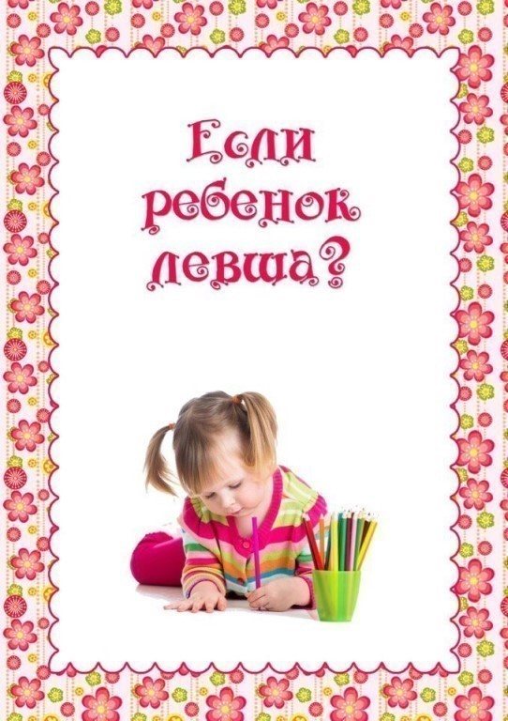
Если раньше левшей было не так уж и много (это связано по большому счету с тем, что всех леворуких детей жестко переучивали, вплоть до привязывания левой руки к туловищу), то в настоящее время левшей становится все больше и больше. На сегодняшний день полностью изменился взгляд на леворукость и никто не считает это явление за неправильность и ошибку природы.
Загадка леворукости
На самом деле природа леворукости и праворукости определяется особенностями головного мозга, ровно как и большинство других особенностей человеческого организма. Головной мозг имеет левое и правое полушария, каждое из них выполняет свой набор функций, причем правое полушарие руководит нашей левой частью тела, а левое полушарие – правой частью тела. Два полушария различаются по своей активности: если доминирует левое полушарие, то ребенок-правша, а если доминирует правое полушарие, то ребенок- левша. Но это далеко не единственно отличие, возникающее по причине доминирования того или иного полушария головного мозга. Каждое полушарие отвечает за обработку определенной информации. Левое полушарие можно назвать логическим, оно отвечает за логическое, абстрактное и аналитическое мышление. То есть благодаря левому полушарию мы можем понимать смысл речи, анализировать происходящее, классифицировать объекты, последовательно решать проблемы, выявляя все возможные варианты. Правое полушарие – это эмоциональная доминанта. Например, если благодаря левому полушария мы воспринимаем смысл речи, то благодаря правому полушарию мы понимаем ее интонацию. Правое полушарие отвечает за образное мышление и зрительно-пространственные функции. Если доминирует правое полушарие над левым, то есть человек-левша, значит можно говорить, что у него хорошо развита интуиция, творческие способности. Если обратить внимание, то можно заметить, что многие творческие люди: актеры, певцы, писатели и так далее – являются леворукими. Таким образом, если ваш ребенок – левша, то это значит, что у него правое полушарие преобладает над левым со всеми вытекающими отсюда последствиями.

Когда можно заметить, что ребенок – левша?
Однозначного ответа на данный вопрос специалисты не дают, их мнения расходятся. Ряд ученых утверждает, что леворукость можно заметить уже в два-три месяца. Другие специалисты считают, что доминантность той или иной руки полностью сформирована лишь к четырем-пяти годам. В два-три года большинство детей одинаково «управляются» как левой, так и правой рукой. Они в таком возрасте могут держать ложку, карандаш то в правой, то в левой руке – все зависит от его настроения и желания в конкретный момент. Если вы замечаете, что ваш малыш может работать и одной, и другой рукой, то это означает, что в головном мозге еще не сформировалась доминантность одного из полушарий. Но с уверенностью можно сказать, что в пять лет родители уже должны четко знать, левша или правша их ребенок, потому что с этого возраста начинается подготовка к школе, которая включает в себя развитие мелкой моторики – пальчиков, и право- и леворукость играют в этом далеко не самую последнюю роль. Когда ваш ребенок придет в первый класс, и учитель не будет знать, какая рука у ребенка ведущая, то это может привести к серьезным проблемам с письмом и вообще с обучением в целом.
Когда ваш кроха еще совсем маленький, то самый лучший способ для определения право- или леворукости – это наблюдение. Когда ваш малыш кушает, рисует, играет и так далее, смотрите, какой рукой он выполняет эти действия. Когда ваш ребенок станет немного постарше, то с ним можно выполнить несколько заданий в игровой форме, которые и позволят окончательно определить доминирующую руку у малыша.
• Постройте дом из брусков конструктора.
• Попросите малыша вам помочь вытереть со стола пыль влажной тряпочкой.
• Возьмите несколько спичечных коробков, уберите из них спички и в каждый коробок положите по разному предмету: монетку, бусинку, конфетку и другие. Называйте малышу предмет, который он должен найти, открывая каждую коробочку. • Попросите малыша собрать разбросанные игрушки и другие вещи.
В то время, как ваш малыш выполняет эти задания, наблюдайте, какой рукой он больше работает, то есть какой собирает игрушки, открывает крышки, кидает мяч и так далее. Но для того, чтобы точно определить доминирующую руку, выполнить один раз эти задания недостаточно.
Факты о левшах
Ряд проведенных научных исследований практически, а не теоретически показали, что:
• Интеллектуальное развитие леворуких детей ничем не отличается от интеллектуального развития праворуких детей, причем в ходе исследования многие левши показывали более высокий результат.
• В стрессовых ситуациях леворукие дети проявляют большую деликатность и менее подвержены негативному влиянию стресса, у них лучше получается сохранять самообладание и спокойствие, при этом не теряя оптимистичный настрой. А это очень актуально в нашем современном мире, когда каждый день человеку приходится переживать множество стрессов.
• В затруднительных ситуациях левши быстрее находят путь решения проблемы, чем праворукие дети.

Необходимо ли переучивать ребенка-левшу?
Ни в коем случае заниматься этим нельзя, ведь тем самым вы пытаетесь обмануть природу – а делать это бесполезно и крайне не рекомендуется, иначе последствия для малыша могут быть очень печальными. Если вы станете переучивать леворукого ребенка, то это значит, что вы пытаетесь перестроить и изменить работу его головного мозга. При переучивании психика малыша становится все более неустойчивой, и чем настойчивее вы это будете делать, тем нервознее будет становиться ребенок. Кроме этого, переучивание левши грозит неуспеваемостью в школе, отставанием в физическом развитии, нарушением речи и мыслительных процессов.

Заключение
Если ваш ребенок – левша, то вы просто обязаны знать психологические и другие особенности таких детей. Это позволит вам правильно его воспитать, не привив своему малышу комплекс «леворучки». История знает огромное количество гениальных людей, которые были левшами, и возможно, благодаря именно этой своей особенности, создали свои вечные шедевры.

Материал подготовила: Ситникова И.П.

